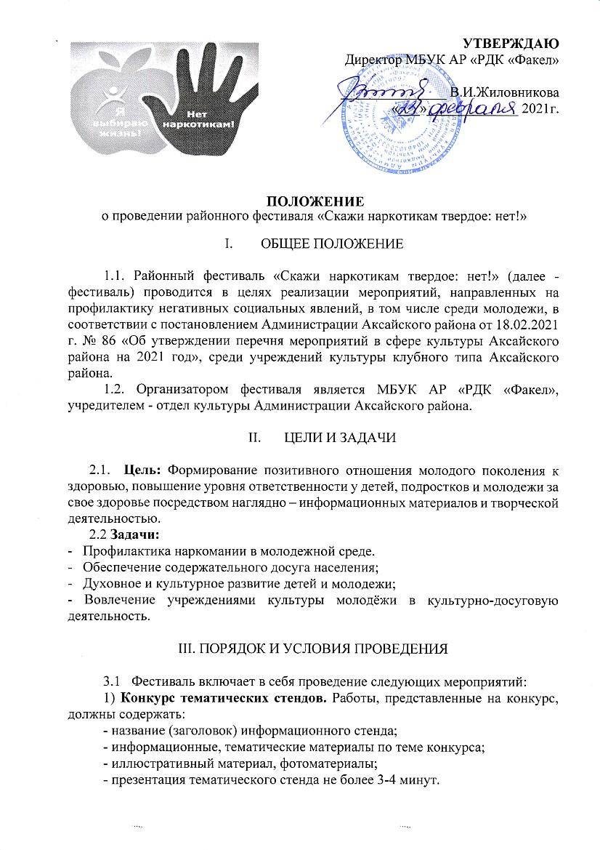

УТВЕРЖДАЮ
Директор МБУК АР «РДК «Факел»

_______________ В.И.Жиловникова
«___»_____________ 2021г.

ПОЛОЖЕНИЕ
о проведении районного фестиваля «Скажи наркотикам твердое: нет!»

- ОБЩЕЕ ПОЛОЖЕНИЕ

1.1. Районный фестиваль «Скажи наркотикам твердое: нет!» (далее - фестиваль) проводится в целях реализации мероприятий, направленных на профилактику негативных социальных явлений, в том числе среди молодежи, в соответствии с постановлением Администрации Аксайского района от 18.02.2021 г. № 86 «Об утверждении перечня мероприятий в сфере культуры Аксайского района на 2021 год», среди учреждений культуры клубного типа Аксайского района.
1.2. Организатором фестиваля является МБУК АР «РДК «Факел», учредителем - отдел культуры Администрации Аксайского района.

- ЦЕЛИ И ЗАДАЧИ

2.1. Цель: Формирование позитивного отношения молодого поколения к здоровью, повышение уровня ответственности у детей, подростков и молодежи за свое здоровье посредством наглядно – информационных материалов и творческой деятельностью.
2.2 Задачи:
- Профилактика наркомании в молодежной среде.
- Обеспечение содержательного досуга населения;
- Духовное и культурное развитие детей и молодежи;
- Вовлечение учреждениями культуры молодёжи в культурно-досуговую деятельность.

III. ПОРЯДОК И УСЛОВИЯ ПРОВЕДЕНИЯ

3.1 Фестиваль включает в себя проведение следующих мероприятий:
1) Конкурс тематических стендов. Работы, представленные на конкурс, должны содержать:
- название (заголовок) информационного стенда;
- информационные, тематические материалы по теме конкурса;
- иллюстративный материал, фотоматериалы;
- презентация тематического стенда не более 3-4 минут.

Работы, представленные на конкурс, должны отвечать следующим критериям:
- доступность к восприятию;
- соответствие используемого материала теме конкурса;
- доступность представленного материала;
- оригинальный подход в воплощении замысла;
- использование современных технологий;
- эстетическое содержание.
2) Конкурс агитационно-культурных бригад. Выступление агитбригады представляет в виде творческой композиции до 10 минут и включает в себя все жанры самодеятельного народного творчества. Сценарий выступления не должен включать отрицательную атрибутику вредных привычек (сигареты, шприцы, бутылки и др.). Команды состоят из 8-10 человек.

Критерии оценки:
- соответствие поставленной теме;
- актуальность и позитивное восприятие выступления;
- зрелищность и артистизм;
- художественно-эстетическое содержание;
- уровень исполнительского мастерства;
- сценическая культура.

3.2. Фестиваль проводится в 2 этапа:
1 этап – (с 25 февраля по 22 апреля 2021 года) – муниципальные бюджетные учреждения культуры городского и сельских поселений Аксайского района предоставляют заявки и видеоматериал с записью творческого номера, на электронную почту МБУК АР «РДК «Факел»: rdk-fakel@yandex.ru до 22 апреля 2021 года. Содержание представляемых работ должно соответствовать тематике фестиваля.
2 этап – по итогам просмотров видеоматериалов оргкомитетом фестиваля формируется заключительное мероприятие фестиваля, которое включает в себя выставку-презентацию тематических стендов и концерт агитационно-культурных бригад, который состоится 22 мая 2021 года.

IV. ПОДВЕДЕНИЕ ИТОГОВ И ПООЩРЕНИЕ УЧАСТНИКОВ

4.1 Подведение итогов фестиваля осуществляет оргкомитет.
4.2 По итогам фестиваля все участники награждаются благодарностями за участие и памятными подарками.

V. ФИНАНСИРОВАНИЕ ФЕСТИВАЛЯ
5.1. Расходы на проведение фестиваля производятся в пределах средств, предусмотренных на эти цели бюджетом района, в соответствии с постановлением Администрации Аксайского района от18.02.2021г. № 86 «Об утверждении перечня мероприятий в сфере культуры Аксайского района на 2021 год».

Приложение № 1
к Положению

ЗАЯВКА
на участие в районном фестивале «Скажи наркотикам твердое: нет!»

1. Название любительского объединения, коллектива / Ф.И.О. автора, исполнителя ____________________________________________________________________
____________________________________________________________________
____________________________________________________________________
2. Направление работы ____________________________________________________________________
____________________________________________________________________
3. Учреждение культуры, в котором базируется участник ________________________________________________________________________________________________________________________________________
4. Дата создания любительского объединения, коллектива/год рождения автора, исполнителя ____________________________________________________________________
5. Название работы ____________________________________________________________________
6. Выбранная номинация ____________________________________________________________________
7. Количество участников, их возрастной состав______________________________________________________________

Руководитель ____________________________________
(подпись, Ф.И.О.)

Приложение №2
к Положению
СОСТАВ
организационного комитета по проведению районного фестиваля
«Скажи наркотикам твердое: нет!»

Чернышев Я.Л., заведующий отделом культуры Администрации Аксайского района - председатель организационного комитета.

Майлатова Ю.Н., главный специалист отдела культуры Администрации Аксайского района - секретарь организационного комитета.

Члены комитета:
Салычева Е.И. – заместитель заведующего отделом культуры Администрации Аксайского района;
Жиловникова В.И. - директор муниципального бюджетного учреждения культуры Аксайского района «Районный дом культуры «Факел»;
Евстигнеева С.П. – директор муниципального бюджетного учреждения дополнительного образования Аксайского района «Детская школа искусств г. Аксая»;
Батырь В.М. – заместитель директора муниципального бюджетного учреждения культуры Аксайского района «Районный дом культуры «Факел»;
Клёсов Е.А. – начальник отдела по физической культуре, спорту, туризму и работе с молодежью Администрации Аксайского района (по согласованию).

